1 станция - отжимание от пола

2 станция - и.п. лёжа на спине, мяч в руках за головой

3 станция -приседание с ведением мяча

4 станция - "пас" в стенку с отскоком от пола

5 станция - челночный бег с ведением мяча (отрезок 3-4 метра)

6 станция - бросок в кольцо с 2-3х шагов

7 станция - прыжки 2я ногами вместе с изменением направления ( в обручи )

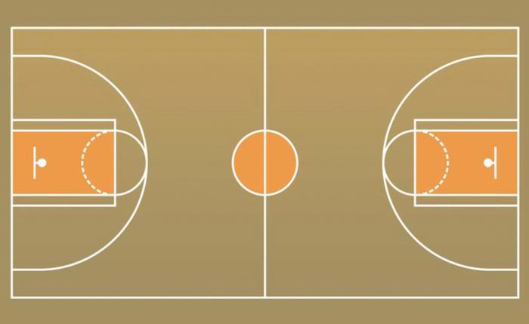
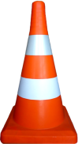
Станция 3
Станция 6

Станция 7
Станция 5
Станция 4

Станция 2
Станция 1

Бросо мяча в кольцо
1 участник)
Ведение мяча в полном приседе
( участника)

Ведение мяча змейкой правой и левой рукой
( участника)

